全面渗透自然科学史与科学探究教学
—— “做中学”案例《研究硬币下落》教学实录与评析
执教：林峰（常州觅渡桥小学）
评析：瞿晓峰（常州市教研室）

教学目标：
科学知识：通过实验认识到物体在下落过程中，要受到地球引力的作用和空气阻力的作用。
科学探究：针对科学问题的有效解决自主设计实验，并能够自发地在实验中完善实验方法。
情感态度价值观：能够用科学的方法对待实验，学会辨证的看待科学现象。了解相关的科学史，认识到科学是在不断的论证中进步的。
教学准备：
教师准备：壹圆、五角、壹角硬币若干，鹅毛、牛顿管等。
学生准备：水彩笔、科学记录本。
教材依托：江苏教育出版社《科学》教材四年级上册第五单元“假设与搜集证据”。
教学过程
一、提出一个明确的问题
师：林老师带来三种硬币，大家看一下，分别是壹圆的、五角的、还有壹角的。今天，我们就来研究硬币。研究硬币什么呢？如果林老师让这三个硬币同时从高处下落，会有什么情况发生？
评析：“哪个物体落的快？”是伽利略和亚里士多德曾经争论过的科学问题，并最终以“比萨斜塔实验”得到证实。用学生常见的“三个硬币谁先落地”这个实验把这一思维挑战历程清晰地呈现出来，本身就是一种创新，很好提体现了“教学源于生活，又高于生活”的教学原则。
生1：硬币掉到地上会有声音。
师：还有其他情况吗？
生2：我觉得三个硬币会不同时间落地。
师：你认为哪个硬币会先落地？
评析：教师的这个问题追问的非常及时和恰当。在实际教学过程中，一旦学生的思维发散了，而且很开，并已达到了教学本身的目的后，教师应该在恰当的时机用指向明确的问题来“收网”，这也是教学的一个有效策略。
生2：我认为壹圆硬币稍微重一点，会首先落地。
生3：我认为三枚硬币应该一起掉在地上。
师：为什么？
生3：因为有个科学家做过类似的实验，两个重量不同的小球同时从高处下落，结果同时落在地上。所以我猜想三个硬币应该同时落地。
师：哦！居然还有一个科学家的故事。
生4：我知道这个故事，是伽利略在一个斜塔上做的试验，用的是两个铁球。
生5：伽利略用的应该是两个轻重不同的铁球，因为两球材料相同，所以同时落地。不过，不同硬币的材料不同，有的是铜，有的是铁，所以我认为应该是壹圆硬币先落地。
师：看样子我们问题的焦点集中在：到底是壹圆硬币先落地还是同时落地？（板书）
分析：
我们永远都不要低估自己的学生。现在的学生知识面广，并敢于表达自己的观点和看法。这点从学生谈科学故事就能看出来了。而教师对学生较为散乱的表述本身就有着敏锐的洞察力，所以能及时转化为自己的教学资源，这也是教育的机智。
阶段二：重温历史的旧梦
师：正如刚才有同学所说的，在自然科学史上，确实有两个科学家（伽利略和亚里士多德）为了类似的问题产生争论。希腊著名的哲学家亚里士多德认为：重的物体落得快，轻的物体落得慢，这与部分同学坚持壹圆硬币先落地的观点相同；意大利著名的物理学家伽利略则认为：物体下落的快慢和自身的重量无关，这与部分同学坚持三种硬币同时落地的观点一致。
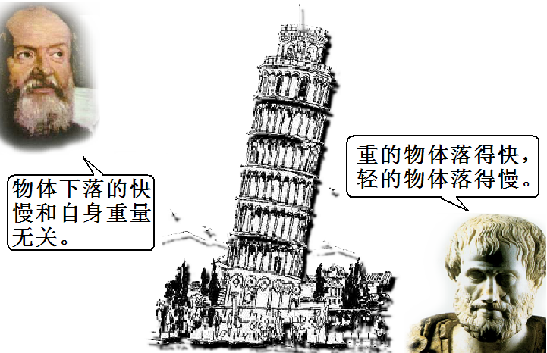
师：那到底你们支持谁的观点？
支持亚里士多德：15人。
支持伽利略：25人。
师：到底谁正确？
生1：不知道。
师：不知道！那我们需要做些什么呢？
生2：做试验。
师：怎样做试验呢？需要满足什么要求？小组讨论一下。
分析：
“那到底你们支持谁的观点？”这个问题问的好。使学生的思维在交流得到碰撞。这样形成了两种意见。顺理成章地讨论起要通过实验来揭开最终的秘密。动手实验是科学学习的一个特点，但是强调动手之前先动脑，既认真思考一下如何做？需要满足什么要求？这里面蕴藏着教者的智慧。
三、目标明确的实验设计
师：为了使试验有说服力，试验结果能使人信服，试验过程需要满足什么样得要求？
生1：三枚硬币需要在同样的高度同时撒手
师：同一高度，同时下落。为什么？
生1：同高度下落，试验结果才有说服力。同时下落，快慢不同才能观察到。
生2：我认为可以用各种各样物体试一下，如果结论适用于硬币，也应该适用于别的物体。
师：不错。先从硬币着手，再延伸到其它物体的试验。对于三个硬币的下落试验，还有同学要补充的吗？
生3：我感觉应该找一块比较平的地。如果一边地面高的话，那一侧的硬币会先着地。所以选择合适的地点也是非常重要的。
生4：我觉得必须保证三个硬币都是直线下落。
师：为什么必须保证三个硬币都是直线下落？
生4：斜线比直线长，斜线下落花的时间多？
师：有这个必要吗？
生4：有。
师：怎样保证硬币都是直线下落？
生4：松开硬币的时候对硬币加同样的力。
生5：不需要对硬币施加力，可以用两个手指同时捏住三个硬币，同时松开手指就可以了。
生6：还可以把硬币平放在直尺上，快速把尺子翻转就可以了。
生7：都放在桌边，用直尺同时推下就行了。
生8：还可以把两张课桌并拢，三枚硬币都放在接缝处，快速把桌子拉开就可以了。
生9：还可以在黑板上划一水平线，把硬币都按在水平线上，同时松手就行了。
师：如何判断硬币的落地情况呢？
生10：小组成员可以分工合作，一位同学放硬币，其他同学趴在地上看。
生11：可以根据听到的声音是否一致来判断。
生12：可以适当降低实验难度，三枚硬币可以两个、两个比较。
师：这也是一个办法。
分析：
通过在课堂中进行交流、讨论，让学生寻求解决问题的最佳途径，在交流中完善科学的设计方案，从而让学生学会有效地利用“控制变量”的方法来进行科学探究。显然，此时教师的作用就是引导学生学会如何进行科学实验。
四、基于实验的结论归纳
师：既然每个学生小组都有自己的方案，可以实验尝试，并适度修正。
学生分小组开展试验。
师：我发现同学们在不断地尝试各种方法，最后，同学们的方法越来越简单。说说你们是怎么做实验的？
A组：开始，我们把两张课桌并拢，三枚硬币都放在接缝处，快速把桌子拉开，发现很难使得硬币同时下落；后来，我们改进了实验，把硬币排在课桌边缘，用直尺平推就能达到这个要求。
师：方法并非越复杂越好，关键是要有效，符合实验要求、实现实验目标。
B组：我们刚开始的时候把硬币从桌沿推下，后来我们把凳子放在桌子上，把硬币从凳子上下落。
师：为什么要提高硬币下落的高度呢？
B组：为了使实验现象更明显。
C组：我们在黑板上画了一道横线，用手把硬币都按在横线上，同时松手，发现硬币同时落在黑板槽里。
师：你们是如何观察的？
C组：一位同学做实验，其他同学用眼睛看下面。
师：分工合作很有效。还有其它观察方式吗？
D组：我们的硬币是往地上落的，用眼睛看的同时我们还用耳朵听。
师：告诉我你们的实验结果。
生：三枚硬币同时落地。
E组：我们还用其他物体做了这个实验，也是同时落地的。
师：用了哪些物体？
E组：橡皮和发夹。
师：那实验结论就更明确了。
分析：
学生是科学学习的主体。在这个教学环节中，教师把科学探究的权利还给了学生，给予学生充足的活动时间来实验，让其在合作、互助和实验的过程激发对科学探究的兴趣，形成科学的态度和科学的实验能力。在探究活动之后的交流也是必不可少的。在这个环节中，教师鼓励各研究小组用自己的方式来汇报、交流，在交流中就研究的过程和研究得出的结论进行阐述，很好地提高了学生综合分析和概括能力，再加上教师较为合理的引导、点拨，整个环节既充满了科学性，又充满着趣味性。
六、一个新问题的产生
师：我们是否可以得到这样一个结论：“轻重不同的物体从等高度下落，同时落地” 。
生：可以。
师：老师这里有另外一个实验，请同学们仔细观察。（演示：一根鸡毛、一枚硬币从等高度下落，硬币先落地。）
师：根据我们刚刚得到的结论，轻重不同的鸡毛和硬币应该是同时落地的呀？
学生沉默
师：再做一遍。（重复演示实验）
学生困惑
师：怎么回事？应该同时落地的鸡毛和硬币却不同时落地了。
生1：鸡毛体积大。
师：这个理由成立吗？
生2：这个理由不能成立，壹圆硬币的体积比壹角硬币的体积大，却能同时落地。
生3：鸡毛和硬币的材料不同。
生4：可是壹圆、五角、壹角硬币的材料也不同呀？
分析：在学生普遍认同“三个硬币同高度下落，同时落地“的基础上，教师又适时抛出“一根鸡毛和一枚硬币同时下落，谁先落地？”这一问题，使得学生刚刚趋于平静的思维再次被激活。从学生的发言中我们不难看出其思维的深度和有效性了。这也为后面“真空管”的出现埋下了很好的伏笔。可见这个环节的设计是起承上启下的作用的。
七、令人惊异的演示实验
师：关于鸡毛和硬币的下落问题，老师还有一个试验。
师：这是一根真空管，里面的空气已经被抽气机抽出。真空管底部有一根鸡毛和一个铁圈。如果突然把真空管翻转，两个物体就同时从真空管的顶部下落。我们一起来看一看，在真空环境下，从同一高度下落的鸡毛和铁圈，会怎样呢？
试验演示
生：一样快，同时落下。
师：对于同学们的试验结论：“轻重不同的物体从等高度下落，同时落地”，是不是需要做修正。
生1：需要，忽略空气浮力。
生2：应该说：“忽略空气阻力”。
分析：
通过“真空管”实验的演示，使学生深刻认识到“轻重不同的物体从等高度下落，同时落地”是需要条件的，既要忽略空气的摩擦阻力，在真空状态下进行。这也让学生认识到科学结论的得出要有充分的证据，让学生经历一次科学品质的教育。
八、一个传奇的事实
师：老师这里有一段资料。
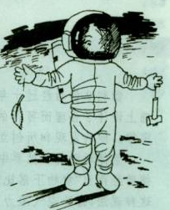
1971年，美国宇航员斯科特在月球表面上，将一把铁锤和一片羽毛从同一高处同时放下。结果他观察到两个物体同时落“月”。
学生震惊
分析：
事实是最有发言权的。这个资料的呈现有利于培养学生勇于质疑、尊重事实的科学态度。学生震惊的表情恰恰是最好的例子。
九、精妙的逻辑推理
师：其实，伽利略在自由落实试验之后，为了使得试验结论更具有说服力，还做出了精妙的逻辑推理。
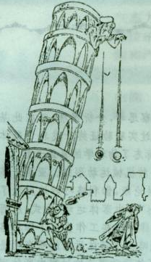
假设：轻球落地慢，重球落地快。
想象：将轻球与重球捆绑在一起。
推论1：（孤立分析）因为轻球慢，重球快，轻球向上拉重球，重球向下拉轻球，所以轻球与重球的捆绑体下落速度比轻球快且比重球慢。
推论2：（整体分析）把轻球与重球的捆绑体看作一个整体，因为捆绑体比重球还要重，它的速度比重球还要快。
矛盾：由一个假设得到两个不同的推论，而实验现象只能是唯一的。
师：这就是反证法，从他人错误的想法出发，经过推理，得到矛盾的结论，巧妙地敦促他人认识到自己的错误。所以说，做一个小小科学家，既要实事求是的科学态度，严密、准确的试验，还需要积极开动脑筋，善于思考、推理。
分析：科学教育不是不要结论，经过共同的研究能达到的和可以理解的“知识”使可以呈现出来的。这个环节从设计的艺术角度来讲，和课始是“首尾呼应”，从教育原则来讲，是更好地渗透情感、态度、价值观的教育，让学生在感知的过程中来慢慢品位科学探究的真谛。

